

**KAUNO TECHNOLOGIJOS UNIVERSITETAS**

INFORMATIKOS FAKULTETAS

PROGRAMŲ INŽINERIJOS KATEDRA

**P175B314 Programavimo inžinerija**

***Technologinis projektas***

**“Kompiuterinis žaidimas - Bliss”**

Komandos pavadinimas **– Apaštalai**

**Pirmasis laboratorinis darbas**

**Studentai**

Ignas Rutkauskas, IF-0/2

Dovydas Inkrata, IF-0/1

Matas Onaitis, IF-0/1

Rokas Laurinskis, IF-0/1

Titas Bartulis, IF-0/2

**Dėstytojai**

doc. NARBUTAITĖ Lina

lekt. BUDNIKAS Aurelijus

**Kaunas, 2022**

**Funkciniai ir nefunkciniai reikalavimai kuriamai sistemai**

*Funkciniai:*

Veikimo aspektai:

1. Galimybė paleisti žaidimą per .exe failą.
2. Galimybė pakeisti žaidimo nustatymus.
3. Žaidime galima pakeisti pelės jautrumą.
4. Žaidime yra užkrovimo ekranai (loading screen).
5. Galimybė pasikeisti žaidimo vaizdo rezoliuciją.
6. Paleidus žaidimą, rodomas žaidimo pavadinimas ir tekstas „Press any key to start“.
7. „Press any key to start“ lange paspaudus bet kurį mygtuką, pasitinkamas pagrindinis meniu (Main menu).
8. Pagrindinio meniu fone yra paties žaidimo nuotraukų (būtų daugiau, nei viena nuotrauka su fade perėjimu).
9. Egzistuoja vartotojo sąsaja.
10. Galima navigacija tarp žemėlapių.
11. NPC egzistuoja 3D pavidalu.

Audio aspektai:

1. Žaidime groja muzika.
2. Žemėlapiai atitinka grojamą muziką.
3. Žaidime galima pakeisti muzikos garsumą.

Turinio aspektai:

1. Galimybė žaidime vaikščioti.
2. Žaidime yra daugiau nei vienas žemėlapis.
3. Žaidimo žemėlapiuose yra kokie nors objektai.
4. Žaidime patiriamos skirtingos emocijos.
5. Žaidime yra užduočių.
6. Žaidime egzistuoja NPC (Non-Player Character).
7. Žaidime galima bendrauti su NPC (Non-Player Character).

*Nefunkciniai:*

1. Galimybė dalintis žaidimo atnaujinimais su komandos nariais per platformą „Github“.
2. Žaidimas bus tik anglų kalba.
3. Žaidimas veikia Windows operacinėje sistemoje.

**Technologijos pasirinkimo pagrindimas**

Žaidimo „Bliss“ kūrimui nusprendėme naudoti „Unreal Engine 4“ įrankį. Argumentavimas, kodėl pasirinkimome būtent šį žaidimų kūrimo variklį, yra gana paprastas – „Unreal Engine 4“ yra viena iš galingiausių bei itin intuityvaus naudojimo grafikos kūrimo programų kuri šiuo laikotarpiu egzistuoja. Per gana trumpą laiką galima išmokti esminių grafikos kūrimo aspektų, kaip antai, žemėlapių, objektų sukūrimo, jų maketavimo, modeliavimo. Mokymasis naudotis šiuo įrankiu yra sklandus ir spartus pagrinde dėl to, nes yra daugybė naudingų internetinių šaltinių, kaip pavyzdžiui, platforma „Youtube“. Joje galime rasti įvairiausių pamokų (angl. *tutorials*), susijusių su žaidimų kūrimu šioje erdvėje. Daugybė profesionalių žaidimo kūrėjų (angl. *game developers*), itin mėgsta „Unreal Engine“. Vienas populiariausių šių dienų žaidimų „Fortnite“ yra sukurtas būtent su šiuo įrankiu.

**Projekto valdymo įrankis**

Projekto proceso organizavimui pasirinkimo „Jira“ programinį įrankį.

Prisijungimo duomenys dėstytojui:

(*Bus patikslinta gynimo metu)*

Prisijungimo vardas:

Slaptažodis:

**Veiklų, įvestų į backlog, iškarpa**

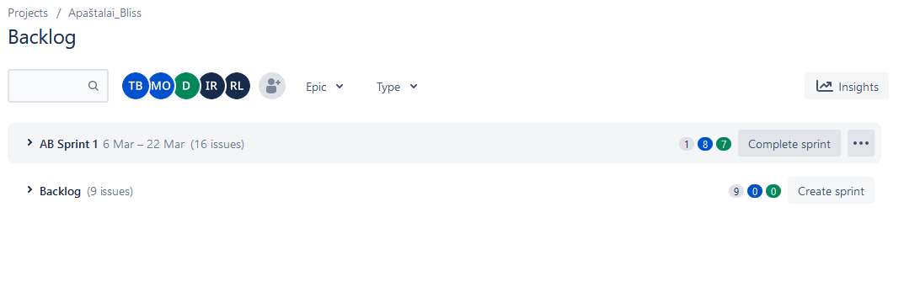

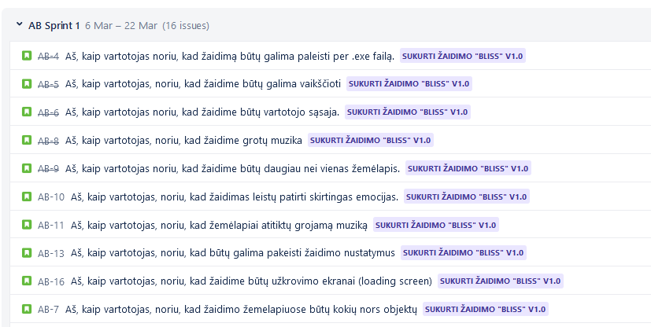

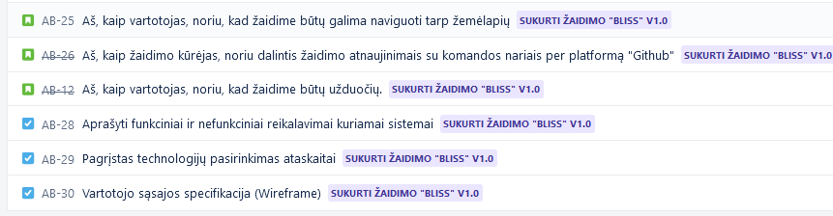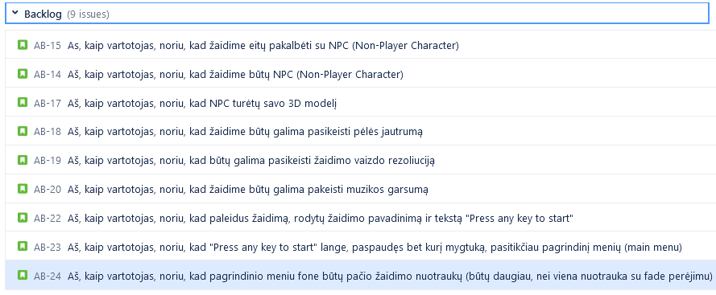

**Kodo talpykla**

Mūsų komanda pasirinko „Github“ programos saugyklą.

Projektas pasiekiamas viešai.

Nuoroda: <https://github.com/matas01/Bliss>

**Vartotojo sąsajos specifikacija (Wireframe)**

